ĐỀ KIỂM TRA ĐỀ XUẤT
Kỳ kiểm tra: Cuối học kì II năm học 2024-2025
Môn kiểm tra: Công nghệ 9
Thời gian làm bài: 45 phút
Họ và tên người ra đề: Đinh Thị Huệ
Chức vụ: Giáo viên
Đơn vị: THCS Thi Sơn- Kim Bảng

KHUNG MA TRẬN ĐỀ KIỂM TRA CÔNG NGHỆ 9
TT | Nội dung kiến thức | Đơn vị kiến thức | Mức độ nhận thức |  |  |  |  |  |  |  | Tổng |  |  | %  tổng điểm
TT | Nội dung kiến thức | Đơn vị kiến thức | Nhận biết |  | Thông hiểu |  | Vận dụng |  | Vận dụng  cao |  | Số CH |  | Thời gian (phút) | %  tổng điểm
TT | Nội dung kiến thức | Đơn vị kiến thức | Số CH | Thời gian  (phút) | Số CH | Thời gian  (phút) | Số CH | Thời gian  (phút) | Số CH | Thời gian  (phút) | TN | TL | Thời gian (phút) | %  tổng điểm
1 | Thiết bị, vật liệu, dụng cụ dùng cho lắp đặt mạng điện trong nhà. | Thiết bị dùng cho lắp đặt mạng điện trong nhà. | 2 | 3 |  |  |  |  |  |  | 2 |  | 3 | 10
2 | Tính toán chi phí cho mạng điện trong nhà đơn giản. | Tính toán chi phí cho mạng điện trong nhà. | 1 | 2 |  |  |  |  |  |  | 1 |  | 2 | 5
3 | Thực hành lắp đặt mạng điện trong nhà. | Thực hành lắp đặt mạng điện trong nhà. | 4 | 10 | 3 | 7 | 1 | 11 | 1 | 2 | 7 | 2 | 30 | 65
4 | Một số ngành nghề liên quan đến lắp đặt mạng điện trong nhà. | Một số ngành nghề liên quan đến lắp đặt mạng điện trong nhà. |  |  | 2 | 4 |  |  | 1 | 4 | 3 |  | 8 | 15
4 | Một số ngành nghề liên quan đến lắp đặt mạng điện trong nhà. | Đặc điểm và yêu cầu đối với người lao động của một số ngành nghề liên quan đến lắp đặt mạng điện trong nhà. |  |  | 1 | 2 |  |  |  |  | 1 |  | 2 | 5
Tổng |  |  | 7 | 15 | 6 | 13 | 1 | 11 | 2 | 6 | 14 | 2 | 45 | 100
Tỉ lệ (%) |  |  | 40 |  | 30 |  | 20 |  | 10
Tỉ lệ chung (%) |  |  | 70 |  |  |  | 30

Bản đặc tả đề kiểm tra định kì môn Công nghệ 9

TT | Nội dung kiến thức | Đơn vị kiến thức | Mức độ kiến thức, kĩ năng cần kiểm tra, đánh giá | Số câu hỏi theo mức độ nhận thức
 |  |  |  | Nhận  biết | Thông  hiểu | Vận  dụng | Vận  dụng cao
1 | Thiết bị, vật liệu, dụng cụ dùng cho lắp đặt mạng điện trong nhà. | Thiết bị dùng cho lắp đặt mạng điện trong nhà. | Nhận biết:  - Nhận biết về các thiết bị dùng trong lắp đặt mạng điện trong nhà. | 2
2 | Tính toán chi phí cho mạng điện trong nhà đơn giản. | Tính toán chi phí cho mạng điện trong nhà. | Nhận biết: Nắm được các bước tính toán chi phí cho lắp đặt mạng điện trong nhà. | 1
3 | Thực hành lắp đặt mạng điện trong nhà. | Thực hành lắp đặt mạng điện trong nhà. | Nhận biết:  - Nắm được các bước trong quy trình lắp đặt mạng điện trong nhà.  - Nhận biết được sơ đồ nguyên lí, sơ đồ lắp đặt của mạng điện.  Thông hiểu:  - Phân biệt được các bước trong trình tự kiểm tra, thử nghiệm mạch điện.  Vận dụng: vận dụng kiến thức để phân biệt được loại mạch điện trong mạng điện trong nhà.  Vận dụng cao: vận dụng kiến thức để kiểm tra mạch điện | 4 | 3 | 1 | 1
4 | Một số ngành nghề liên quan đến lắp đặt mạng điện trong nhà. | Một số ngành nghề liên quan đến lắp đặt mạng điện trong nhà. | Thông hiểu: - Phân biệt được nhiệm vụ của một số ngành nghề liên quan đến lắp đặt mạng điện trong nhà.  Vận dụng cao: - Liên hệ thực tế để phân biệt được nhiệm vụ của một số ngành nghề liên quan đến lắp đặt mạng điện trong nhà. |  | 2 |  | 1
4 | Một số ngành nghề liên quan đến lắp đặt mạng điện trong nhà. | Đặc điểm và yêu cầu đối với người lao động của một số ngành nghề liên quan đến lắp đặt mạng điện trong nhà. | Thông hiểu:  - Hiểu biết về sản phẩm lao động của ngành nghề liên quan đến lắp đặt mạng điện trong nhà. |  | 1
Tổng |  |  |  | 8 | 6 | 1 | 1

TRƯỜNG THCS THI SƠN | ĐỀ KIỂM TRA CHẤT LƯỢNG CUỐI KÌ II
 | NĂM HỌC 2024-2025
MÔN: CÔNG NGHỆ 9
( Thời gian làm bài 45 phút)
Họ và tên HS………………………Lớp:

A. PHẦN TRẮC NGHIỆM (7,0 điểm)
Khoanh tròn vào chữ cái đứng trước câu trả lời đúng:
Câu 1: Aptomat (CB) để lắp đặt cho mạng điện trong nhà được lựa chọn theo thông số kĩ thuật nào? A. Điện áp định mức ghi trên vỏ CB phải nhỏ hơn điện áp nguồn B. Điện áp định mức ghi trên vỏ CB có thể lớn hơn hoặc nhỏ hơn điện áp nguồn C. Điện áp định mức ghi trên vỏ CB phải lớn hơn hoặc bằng điện áp nguồn D. Điện áp định mức ghi trên vỏ CB phải nhỏ hơn hoặc bằng điện áp nguồn Câu 2: Ổ cắm điện để lắp đặt cho mạng điện trong nhà được lựa chọn theo thông số kĩ thuật nào? A. Điện áp định mức ghi trên OC có thể lớn hơn hoặc nhỏ hơn điện áp nguồn B. Điện áp định mức ghi trên OC phải lớn hơn hoặc bằng điện áp nguồn C. Điện áp định mức ghi trên OC phải nhỏ hơn hoặc bằng điện áp nguồn D. Điện áp định mức ghi trên OC phải bằng điện áp nguồn Câu 3: Quy trình lắp đặt mạng điện trong nhà gồm mấy bước? A. 2 bước B. 3 bước C. 4 bước D. 5 bước Câu 4: Quan sát hình sau và cho biết đây là loại sơ đồ nào?
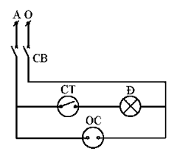

A. Sơ đồ nguyên lí B. Sơ đồ lắp đặt C. Sơ đồ minh họa D. Sơ đồ cấu tạo
Câu 5: Bước cuối cùng trong công việc tính toán chi phí cho mạng điện trong nhà là: A. Nghiên cứu hồ sơ lắp đặt mạng điện B. Lập bảng tính toán chi phí C. Vẽ sơ đồ lắp đặt mạng điện D. Lập bảng thống kê số lượng thiết bị, vật liệu Câu 6: Quan sát hình sau và cho biết đây là loại sơ đồ nào?
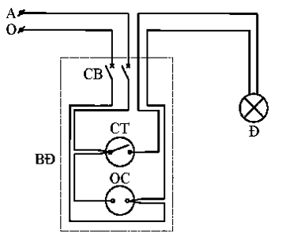
A. Sơ đồ nguyên lí

B. Sơ đồ lắp đặt C. Sơ đồ minh họa D. Sơ đồ cấu tạo
Câu 7: Trình tự kiểm tra, thử nghiệm mạch bảng điện gồm mấy bước? A. 2 bước B. 3 bước C. 4 bước D. 5 bước Câu 8: Nội dung nào sau đây thuộc bước kiểm tra mạch điện khi chưa cấp điện? A. Kiểm tra các mối nối dây B. Kiểm tra điện áp nguồn trước vào sau CB bằng VOM hoặc bút thử điện C. Kiểm tra điện áp sau CB hoặc tại OC bằng VOM hoặc bút thử điện D. Kiểm tra hoạt động của mạch điện theo nguyên lí Câu 9: Sản phẩm lao động của một ngành nghề liên quan đến lắp đặt mạng điện trong nhà là: A. Máy móc, thiết bị đồ dùng. B. Mạng điện sinh hoạt và sản xuất. C. Công trường và những nơi không cố định. D. Dụng cụ, vật liệu điện. Câu 10: Nhiệm vụ chính của kĩ sư điện là: A. Thực hiện nhiệm vụ hỗ trợ kĩ thuật để nghiên cứu, thiết kế, sản xuất, lắp ráp, vận hành, bảo trì, sửa chữa thiết bị điện và hệ thống phân phối điện. B. Thực hiện nhiệm vụ nghiên cứu, thiết kế, chỉ đạo việc xây dựng, vận hành, bảo trì và sửa chữa hệ thống, linh kiện, động cơ và thiết bị điện. C. Thực hiện nhiệm vụ lắp đặt mạng điện trong nhà; bảo trì, sửa chữa mạng điện, thiết bị điện gia dụng; lắp đặt, bảo trì máy móc, đồ dùng điện trong nhà. D. Thực hiện nhiệm vụ lắp đặt, bảo trì, sửa chữa hệ thống điện, đường dây truyền tải điện, máy móc và thiết bị điện. Câu 11: Hình ảnh dưới đây liên quan đến ngành nghề nào về lắp đặt mạch điện trong nhà?
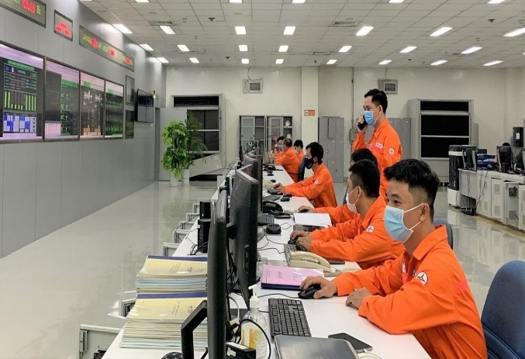

A. Vận hành hệ thống điện. B. Bảo trì hệ thống phân phối điện. C. Bảo trì đường dây truyền tải. D. Lắp đặt mạch điện trong nhà.

Câu 12: Nội dung nào sau đây thuộc bước kiểm tra mạch điện khi đã cấp điện? A. Kiểm tra các mối nối dây B. Kiểm tra vị trí lắp đặt thiết bị trên bảng điện, vị trí nẹp nhựa và bóng đèn C. Kiểm tra điện áp sau CB hoặc tại OC bằng VOM hoặc bút thử điện D. Kiểm tra được trở của mạch điện sau CB hoặc tại OC khi hở mạch và thông mạch điện bằng VOM
Câu 13: Lắp đặt mạng điện trong nhà theo thiết kế không bao gồm loại mạch nào sau đây? A. Mạch bảng điện B. Mạch đèn cầu thang C. Mạch điện điều khiển hai bóng đèn sáng luân phiên D. Mạch điện điều khiển đóng/mở rèm cửa tự động Câu 14: Nhiệm vụ chính của thợ lắp đặt và sửa chữa đường dây diện là: A. Thực hiện nhiệm vụ lắp đặt, bảo trì, sửa chữa hệ thống điện, đường dây truyền tải điện, máy móc và thiết bị điện. B. Thực hiện nhiệm vụ hỗ trợ kĩ thuật để nghiên cứu, thiết kế, sản xuất, lắp ráp, vận hành, bảo trì, sửa chữa thiết bị điện và hệ thống phân phối điện. C. Thực hiện nhiệm vụ lắp đặt mạng điện trong nhà; bảo trì, sửa chữa mạng điện, thiết bị điện gia dụng; lắp đặt, bảo trì máy móc, đồ dùng điện trong nhà. D. Thực hiện nhiệm vụ nghiên cứu, thiết kế, chỉ đạo việc xây dựng, vận hành, bảo trì và sửa chữa hệ thống, linh kiện, động cơ và thiết bị điện
B. PHẦN TỰ LUẬN (3,0 điểm) Câu 1 (2 điểm): Vẽ sơ đồ nguyên lí làm việc và sơ đồ lắp đặt mạch điện mạng điện trong nhà gồm 1 ổ điện, 2 công tắc 3 cực điều khiển 1 đèn? Câu 2 (1 điểm): Em hãy chọn một nghề liên quan đến lắp đặt mạng điện trong nhà để tìm hiểu và chia sẻ với bạn bè về đặc điểm và yêu cầu đối với người lao động?

TRƯỜNG THCS THI SƠN | KIỂM TRA CHẤT LƯỢNG CUỐI KÌ II
 | NĂM HỌC 2024-2025
MÔN: CÔNG NGHỆ 9
( Thời gian làm bài 45 phút)
ĐÁP ÁN VÀ HƯỚNG DẪN CHẤM
A. PHẦN TRẮC NGHIỆM: (7,0 điểm)
Mỗi câu trả lời đúng được 0,5 điểm.
Câu 1 | Câu 2 | Câu 3 | Câu 4 | Câu 5 | Câu 6 | Câu 13
D | D | B | B | A | C | D
Câu 7 | Câu 8 | Câu 9 | Câu 10 | Câu 11 | Câu 12 | Câu 14
A | B | C | A | D | A | C
B. PHẦN TỰ LUẬN: (3,0 điểm)
Câu | Nội dung đáp án | Biểu điểm
C1  C2 | 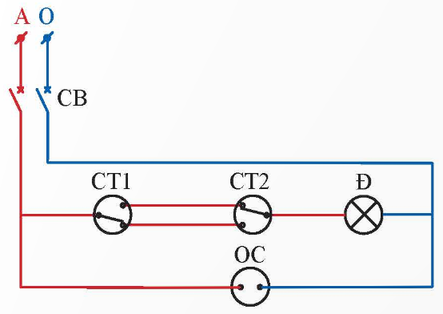  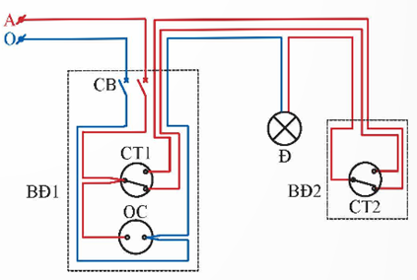  * Em chọn nghề điện dân dụng  - Đặc điểm của nghề điện: làm việc trong nhà hoặc ngoài trời, leo trèo trên cao  -Yêu cầu của nghề điện: tốt nghiệp THCS trở lên, có sk tốt, có hiểu biết cơ bản về nghề điện dân dụng | 1đ  1đ  0,5đ  0,25đ  0,25đ

